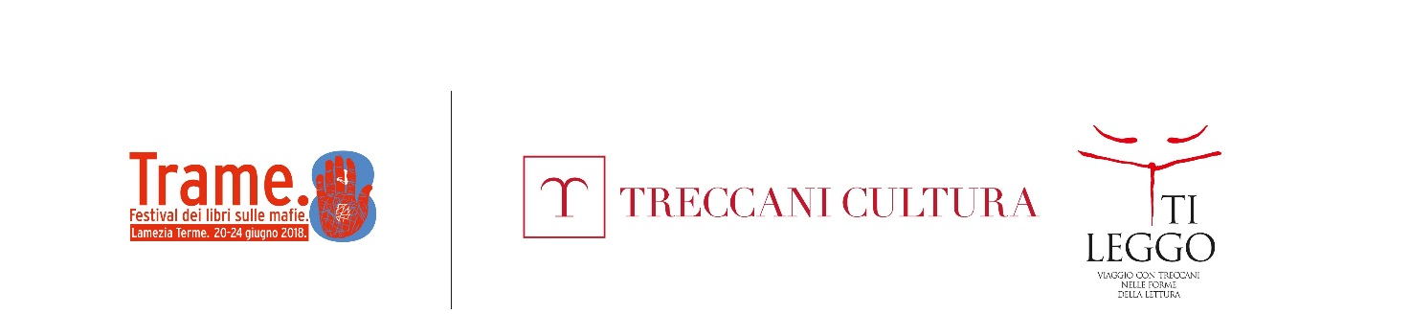

Trame. 8 Festival dei libri sulle mafie
Lamezia Terme, 20-24 giugno 2018

venerdì 22 giugno
ore 20.00 – Piazzetta San Domenico

Le parole della Costituzione
Massimo Bray

In collaborazione con l’Istituto della Enciclopedia Italiana fondata da Giovanni Treccani, nell’ambito del progetto Ti Leggo promosso da Treccani Cultura

Anteprima nazionale

Anche quest’anno, Treccani Cultura partecipa a Trame. Festival dei libri sulle mafie, portando avanti – nel corso di questa occasione – il progetto Ti Leggo. Viaggio con Treccani nelle forme della lettura.

L’obiettivo del progetto Ti Leggo è sviluppare un’efficace diffusione e promozione del libro e della lettura attraverso la realizzazione di una rassegna di iniziative culturali nel territorio nazionale al fine di valorizzare tutte le forme della lettura nel loro contesto sociale e nelle loro differenti pratiche di distribuzione e consumo. Nel 2017 e nel 2018 il progetto si è strutturato in incontri che hanno coinvolto gli studenti delle Scuole superiori di secondo grado in un percorso di invito alla lettura e approfondimento dei temi della legalità e della lotta alla corruzione.
La tappa del progetto Ti Leggo a Trame 2018 sarà l’occasione per presentare il volume Le parole della Costituzione, che costituirà il punto di partenza per i prossimi incontri nelle scuole che si terranno nel corso del 2018 e del 2019.

Treccani Cultura ha avviato il lavoro su Le parole della Costituzione scegliendo 40 voci che costituiscono l’ossatura del volume – appena dato alle stampe – per dare vita, così, a un progetto ben più ampio che intende riportare l’attenzione sul valore delle parole e sull’importanza del lessico utilizzato dai Padri costituenti. Ad esempio, il linguista Tullio De Mauro rilevò che nella Costituzione compaiono poco più di 9300 parole, che corrispondono alle occorrenze di 1357 lemmi, dei quali ben 1002 fanno parte del vocabolario di base italiano. Inoltre, con questo volume e con le iniziative del Ti Leggo che verranno organizzate nei prossimi mesi, Treccani Cultura si prefigge di restituire al diritto lo “spessore culturale di cui si nutre”, come afferma il professor Gino Scaccia – curatore del volume –, operazione quanto mai necessaria in questo momento, in cui abbiamo bisogno di riscoprire la Costituzione come emblema della nostra identità culturale in quanto civiltà e comunità politica.
Le 40 parole selezionate evocano, infatti, concetti dall’ampio uso comune, eppure molto significativi in chiave costituzionalistica. Di tali concetti si ricostruisce la trama unitaria che la Costituzione sorregge attraverso una combinazione ragionata di estratti delle voci del Vocabolario della lingua italiana e dell’Enciclopedia giuridica.

Nella cornice di Trame. Festival dei libri sulle mafie, il 22 giugno alle ore 20, presso piazzetta San Domenico a Lamezia Terme, Massimo Bray – direttore generale dell’Istituto della Enciclopedia Italiana – tratterà due delle parole più importanti della nostra Costituzione, fulcro dell’articolo 9: “cultura” e “paesaggio”, entrambi costituiscono alcuni dei tratti identitari del nostro Paese. La maggiore ricchezza dell’Italia è infatti la sua bellezza paesaggistica e culturale, che tutti noi abbiamo ereditato e che dobbiamo salvaguardare e promuovere. Oggi più che mai, dobbiamo restituire alla dimensione culturale la centralità che merita, al fine di ricomporre il tessuto umano e sociale del nostro Paese e rinsaldare quel senso civico che può farci sentire parte attiva della nostra comunità sociale e politica.

Associazione Treccani Cultura | Piazza della Enciclopedia Italiana 4 - 00186 Roma – cultura@treccani.it – www.treccanicultura.it – 0668982340

Istituto della Enciclopedia Italiana | Mariella Di Donna, Ufficio stampa e relazioni esterne – m.didonna@treccani.it – 0668982315 – 2231

